**CẤU HÌNH GIAO THỨC ĐỊNH TUYẾN EIGRP**

**1.    Mục tiêu**

Đặt địa chỉ IP cho các interface trên các Router 1, 2 và 4 và sau đó cấu hình giao thức định tuyến IGRP cho các router này. Cụ thể:

1. Đặt hostname cho các router và kích hoạt các interface của chúng.

2. Cấu hình giao thức định tuyến IGRP cho các router.

3. Với từng router, chọn các mạng được kết nối trực tiếp nó.

4. Xem bảng định tuyến của các router.

5. Xem thông tin về giao thức IGRP.

IGRP là một giao thức đang dần được thay thế bởi EIGRP – một giao thức có nhiều điểm tương đồng và cải tiến hơn IGRP.

**2.    Thực hành**

Chúng ta sẽ sử dụng Router 1, 2 và 4 như hình.

1. Dưới đây hình mô tả sơ đồ kết nối giữa các router và địa chỉ IP được gán cho các interface.

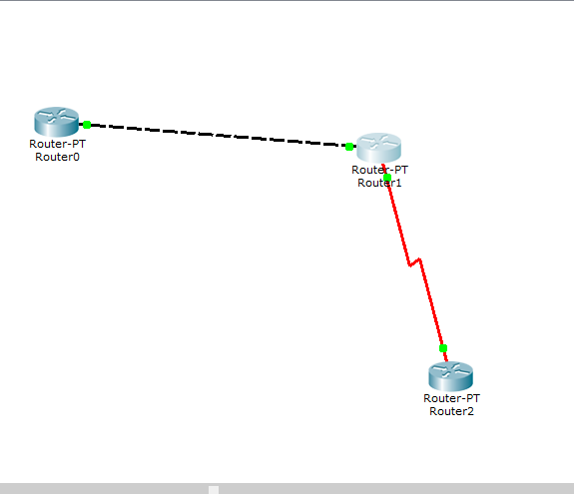

2. Sau khi cấu hình xong địa chỉ IP trên mỗi interface như trong hình trên, ta sẽ sử dụng lệnh ping để kiểm tra rằng các router được nối trực tiếp nhau thì có thể liên lạc được với nhau. Tức là khi bạn đang ở Router1 thì bạn có thể ping tới cổng Fa0/0 của Router 2 và cổng Ser2/0 của Router 4.

Trên Router1

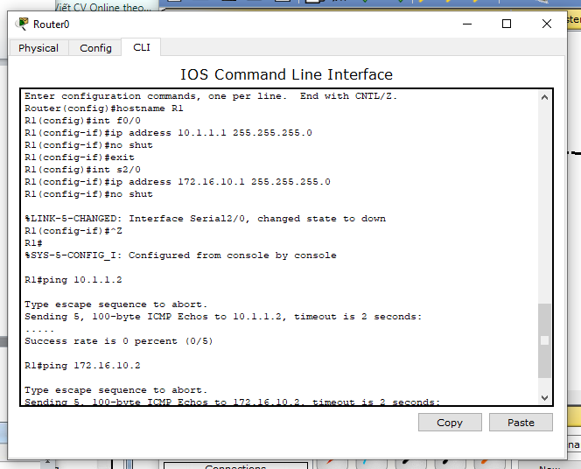

Trên Router2

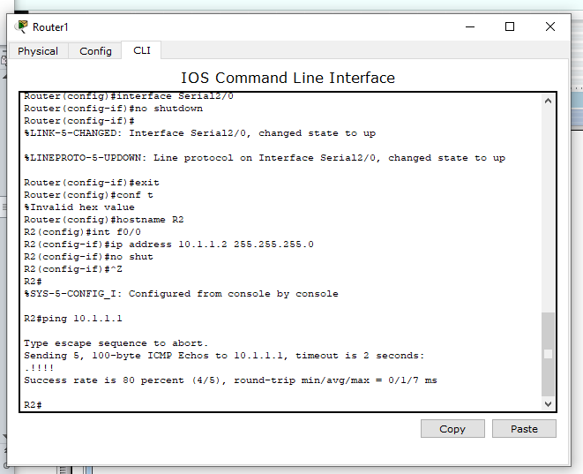

Trên Router4

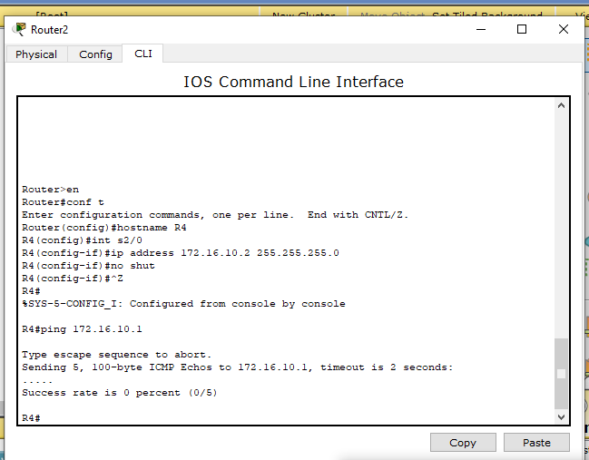

3. Chúng ta vừa cấu hình xong địa chỉ IP cho các interface, tiếp đến ta sẽ đi vào cấu hình EIGRP làm giao thức định tuyến cho các router. Điều này thì rất dễ thực hiện, đầu tiên ta cần vào Configuration mode trên R1

**R1>en**

**R1#conf t**

4. Gõ lệnh sau để cấu hình cho router sử dụng EIGRP với tham số Autonomous system là 100

**R1(config)#router eigrp 100**

5. Thêm các mạng mà R1 được kết nối trực tiếp tới

**R1(config-router)#network 10.0.0.0**

**R1(config-router)#network 172.16.0.0**

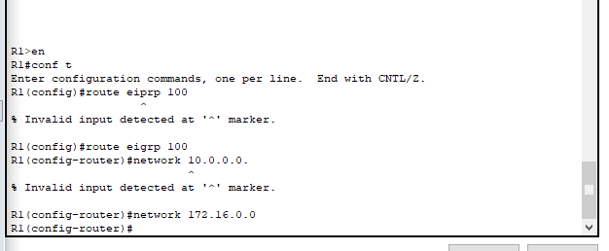

6. Ta vừa cấu hình xong EIGRP cho R1, giờ ta vào Configuration mode của R2

**R2>en**

**R2#conf t**

7. Chọn EIGRP làm giao thức định tuyến cho R2 và nhớ kèm theo tham số Autonomous system giống với của R1

**R2(config)#router eigrp 100**

8. Thêm (các) mạng mà R2 đang được kết nối trực tiếp tới

**R2(config-router)#network 10.0.0.0**

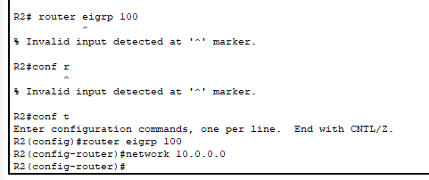

9. Ta vừa cấu hình xong EIGRP cho R2, giờ ta vào Configuration mode của R4

**R4>en**

**R4#conf t**

10. Chọn EIGRP làm giao thức định tuyến cho R4 và nhớ kèm theo tham số Autonomous system giống với của R1

**R4(config)#router eigrp 100**

11. Thêm (các) mạng mà R4 đang được kết nối trực tiếp tới

**R4(config-router)#network 172.16.0.0**

